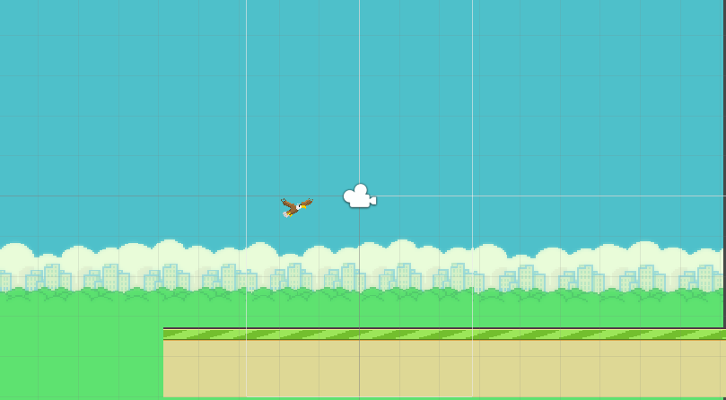

Resimleri projeye atıp bu şekilde ayarlıyoruz.

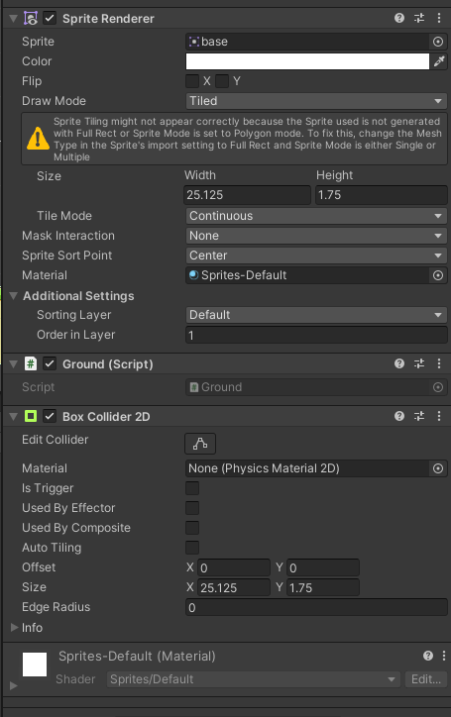

Yer için ayarları yapıyoruz ve içerisine box collider koyuyoruz ve ground adında bir script açıp buna bağlıyoruz.

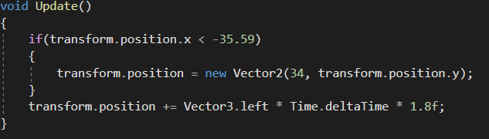

Ground scriptimize yukarıdaki kodu yazıyoruz ve bu sayede yer kamerayla birlikte hareket edecek.

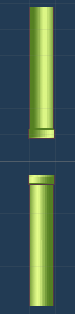 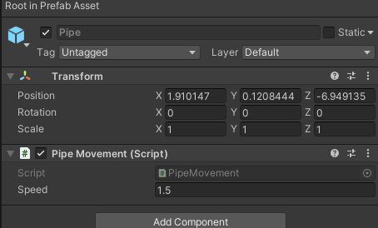

Pipe düzeni için bir bir empty oluşturup düzeni ayarladıktan sonra Pipe kısmını assets folder içerisine atıyoruz.

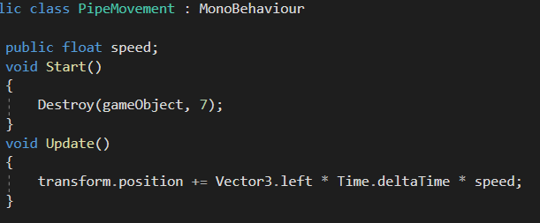

Bu kısımda oyun başlatıktan 7 saniye sonra pipe yok et yapıyoruz bu sayede oyun kasmayacak ve update içerisine yazdığımız kod ile sola doğru kaymaya başlıyorlar.

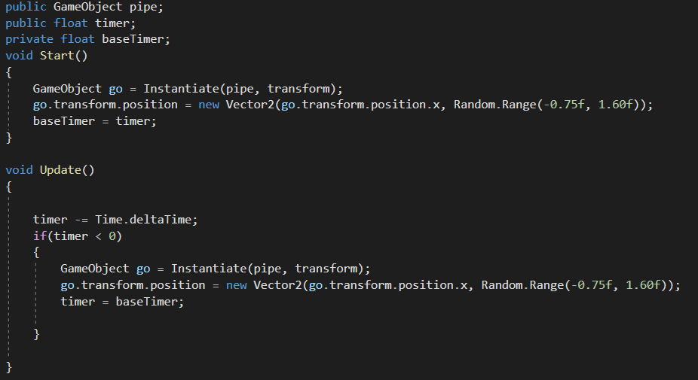

Spawner adında bir script açıp buraya Pipe objesini bağlıyoruz ve start ile spawn olmasını sağlıyoruz ve update ile belli aralıklarla ve random yükseklikle spawnlanmasını sağlıyoruz.

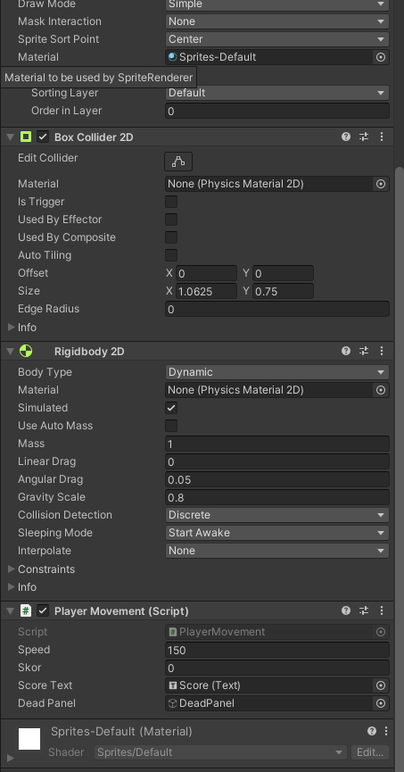

Player içerisine box collider ve rigidbody ekliyoruz. Bu sayede bir yere çarptığını ve fiziği olmasını sağlayabiliyoruz. PlayerMovement adında bir script açıyoruz.

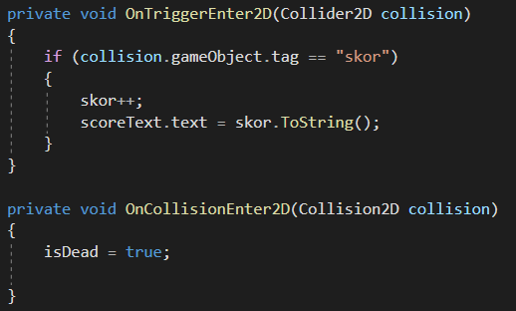

Yukarıdaki kod sayesinde her boru içerisinden geçtiğinde skor bir artıyor ve bir collision’a girdiğinde ölü kontrolcüsü olan isDead bool unu true yapıyor.

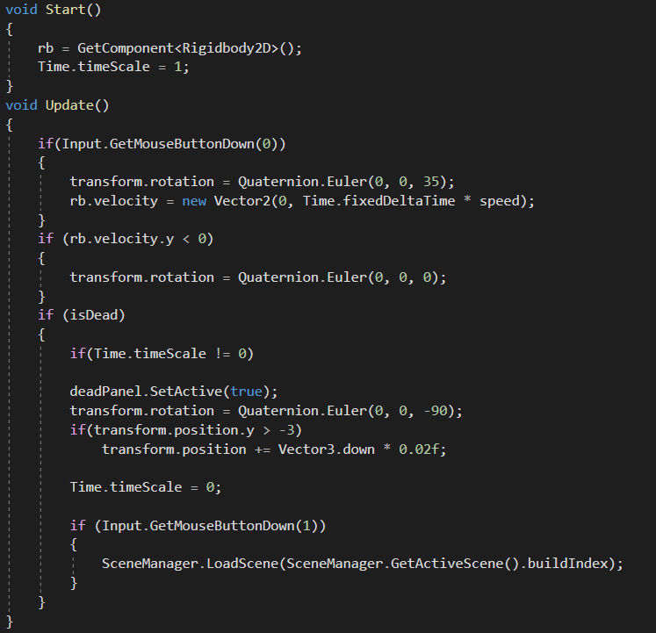

Start içerisinde oyunu başlatmak için timeScale değerini 1 yapıyoruz. Update içerisinde ise tıklandığında kuşun yukarı çıkmasını ve biraz eğilmesini sağlıyoruz. Eğer velocity değeri 0 dan düşükse bu eğilme düzeliyor ve son olarak ölüyse Ölü panellerini aktif edip kuşun aşağı çakılmasını sağlıyoruz ve burada ona -90 derecelik bir eğilme veriyoruz. Eğer oyuncu sağ tıklarsa oyun tekrar başlar veya oyundan çıka sol tıklarsa oyundan çıkabilir.

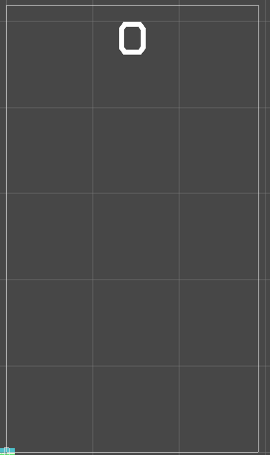 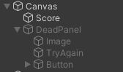

Şimdi ölü panel için ayarlarlamaları yapıyoruz ve sadece skorun gözükmesini sağlıyoruz bu sayede skor hep gözükecek diğerleri ise sadece öldüğünde aktif olacak.

Quit buton için bir empty yaratıp içerisine de script açıyoruz.

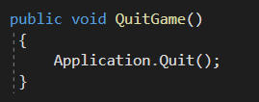

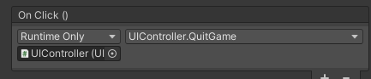

QuitGame adında bir fonksiyon yaratıyoruz ve içerisine ise “Application.Quit()” diyerek oyunumuzdan çıkış yapmasını sağlıyoruz.  
  
Not: “Application.Quit()” editör modunda çalışmaz build alındıktan sonra çalışacaktır.”